Paraíso ameaçado

Os planos do governo de transformar uma das maiores reservas ambientais do Brasil em um pólo turístico, como Cancún, pode causar uma tragédia de grandes proporções
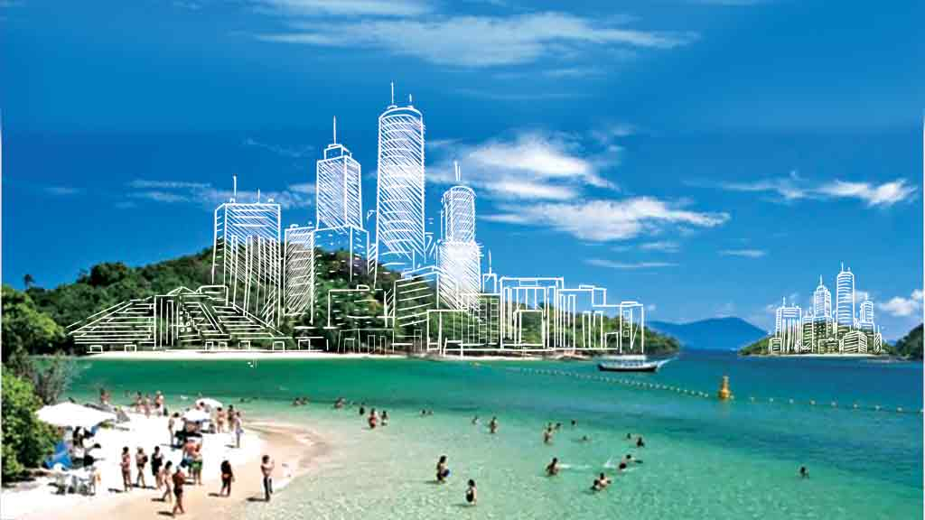
SIMULAÇÃO Impacto ambiental: especulação imobiliária pode destruir paraíso do litoral carioca (Crédito: Divulgação)
Taísa Szabatura (23/10/20 - 09h30)
Desde que foi multado em R$10 mil reais pelo Ibama em 2012 por pesca ilegal, o presidente Jair Bolsonaro tem uma ideia fixa na cabeça: recriar na Costa Verde do estado do Rio de Janeiro um projeto de turismo similar ao que existe na cidade de Cancún, no México. Angra dos Reis, município conhecido por suas ilhas paradisíacas — e usinas nucleares —, foi o local escolhido para sediar uma empreitada que pode destruir o ecossistema da região. O presidente entende que a iniciativa vai gerar empregos e desenvolver o potencial econômico da região, transformando-a em um destino do turismo de luxo. Mas para se construir no local é necessário um projeto de lei para se alterar o nível de proteção da reserva, de “integral” para “flexível”. O senador Flávio Bolsonaro apresentou, inclusive, propostas de mudanças nesse sentido no final de 2019. O projeto de lei está em estudo, mas ainda não tem data para entrar em votação.
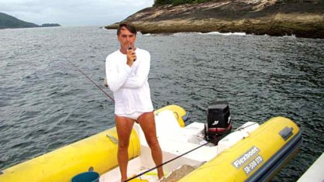
VINGANÇA Em vez de pagar a multa por pesca ilegal, presidente Bolsonaro exigiu a demissão do fiscal do Ibama (Crédito:Divulgação)
Ecologistas, no entanto, detonam o projeto. “A diferença entre Cancún e Angra dos Reis é enorme, não tem como comparar uma com a outra. O turismo mexicano é de massa, a pessoa chega ao resort e não sai de lá. É um ambiente artificial onde não se pensa na sustentabilidade”, explica Mário Mantovani, diretor de Políticas Públicas da Fundação S.O.S Mata Atlântica. Para ele, esse tipo de turismo está em decadência no mundo e já foi tentado, sem impacto econômico positivo para a comunidade, em regiões da Bahia.
Se no primeiro momento a ideia parece factível para estimular o turismo, a realidade mostra que os riscos para o meio ambiente são claros. Ao contrário do balneário mexicano, que ergueu um complexo hoteleiro em uma faixa ininterrupta de terra no mar do Caribe, Angra dos Reis é composta por diversas ilhas. “Construir um hotel numa ilha pequena é uma aberração. Onde será despejado o esgoto? Vamos desmatar tudo e colocar concreto?”, questiona Mantovani.

“Construir hotel numa ilha pequena? Onde será despejado o esgoto?”
Mário Mantovani, S.O.S. Mata Atlântica
Do ponto de vista jurídico, a “Cancún Brasileira” ainda está longe de sair do papel. A Estação Ecológica de Tamoios, criada em 1990 como consolo ambiental ao dano causado pelas usinas nucleares de Angra 1 e 2, exige preservação integral do local, embora já exista uma especulação incipiente ilegal na região preservada. Para Flávia Limmer, especialista em Direito Ambiental, “áreas de preservação integral” não podem ser alteradas via Medida Provisória ou “decreto com uma caneta BIC”, como costuma dizer o presidente. “Será preciso um projeto de lei para alterar o nível de proteção da reserva”, diz Flávia.

(In)sustentável
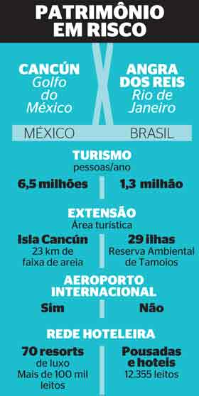
Tal como existe hoje, a reserva não permite nenhuma forma de interação. Seu status é de proteção completa, não é possível nem freqüentar o local. Para o coordenador científico do Instituto Boto Cinza, Leonardo Flach, que atua na região, a situação que já era ruim no local piorou com a pandemia: o isolamento social foi uma oportunidade para o avanço da pesca ilegal. “Com a falta da fiscalização, houve um aumento muito grande da pesca nas áreas de preservação. As redes são um problema enorme para os botos, por exemplo”. Flach também lembra que a região não tem coleta de esgoto capacitada. “Não há uma estrutura organizada e o crescimento não é sustentável. Com o aumento do fluxo de pessoas é preciso pensar em como essa ocupação vai acontecer. Hospitais, moradia digna e tratamento de esgoto são essenciais”, diz.
Mesmo que seja possível “passar a boiada”, como disse o ministro do Meio Ambiente Ricardo Salles em relação às mudanças na legislação ambiental, uma questão permanece: quem vai pagar a conta? “Os hotéis de Cancún são da iniciativa privada, o BNDES ou o Banco Interamericano (BID) não vão querer investir nisso, principalmente depois da experiência com os resorts de luxo da Bahia”, diz Mantovani. Ele afirma ainda que o Brasil não é bem visto no exterior quando o assunto é turismo. “Não temos um Ministério de Relações Exteriores com uma política séria para promover o setor.” A tendência, no segmento do turismo, é valorizar as áreas preservadas.
A Costa Rica foi eleita pelo jornal “The New York Times” como o melhor destino no Caribe. Por lá, os grandes empreendimentos e os campos de golfe ainda não chegaram. Cancún é uma criação relativamente recente e sua construção teve início nos anos 1980, mas seu modelo de ocupação é criticado por ambientalistas. Cabe ao poder público decidir o futuro do nosso meio ambiente, a situação de Angra dos Reis merece atenção.

Fonte: ISTOÉ - https://istoe.com.br/paraiso-ameacado/

